รายงานผลการปฏิบัติการทดลอง
Lab 18 : 11.5.1 Packet Tracer – Compare Layer 2 and Layer 3 Devices
(การเปรียบเทียบการทำงานของอุปกรณ์เครือข่ายชั้นที่ 2 และชั้นที่ 3)

หัวข้อ | รายละเอียด
ชื่อ – นามสกุล | ..................................................
รหัสนักศึกษา | ..................................................
รายวิชา / กลุ่มเรียน | ..................................................
อาจารย์ผู้สอน | ..................................................
วันที่ทำการทดลอง | ..................................................
โปรแกรมที่ใช้ | Cisco Packet Tracer

1. วัตถุประสงค์ของการทดลอง
• อธิบายความแตกต่างของอุปกรณ์เครือข่ายชั้นที่ 2 (Layer 2 – สวิตช์) และชั้นที่ 3 (Layer 3 – เราเตอร์) ได้
• เข้าใจว่าอุปกรณ์แต่ละชั้นใช้แอดเดรสชนิดใดในการตัดสินใจส่งต่อข้อมูล (MAC Address สำหรับชั้นที่ 2 และ IP Address สำหรับชั้นที่ 3)
• ทดสอบการติดต่อสื่อสารข้ามเครือข่ายด้วยคำสั่ง ping และตรวจสอบผลที่ได้
• วิเคราะห์ค่า TTL (Time To Live) ที่ได้จากการ ping เพื่อระบุจำนวนเราเตอร์ที่แพ็กเก็ตเดินทางผ่าน
2. ทฤษฎีที่เกี่ยวข้อง
อุปกรณ์เครือข่ายทำงานอยู่คนละชั้นของแบบจำลอง OSI จึงใช้ข้อมูลคนละชนิดในการส่งต่อข้อมูล สามารถเปรียบเทียบความแตกต่างที่สำคัญได้ดังตารางต่อไปนี้
หัวข้อเปรียบเทียบ | สวิตช์ (Layer 2) | เราเตอร์ (Layer 3)
ชั้นในแบบจำลอง OSI | Data Link Layer (ชั้นที่ 2) | Network Layer (ชั้นที่ 3)
หน่วยข้อมูล (PDU) | เฟรม (Frame) | แพ็กเก็ต (Packet)
แอดเดรสที่ใช้ตัดสินใจ | MAC Address | IP Address
ตารางที่ใช้อ้างอิง | MAC Address Table | Routing Table
ขอบเขตการทำงาน | ภายในเครือข่ายเดียวกัน | เชื่อมต่อระหว่างเครือข่าย
Broadcast Domain | ทุกพอร์ตอยู่โดเมนเดียวกัน | แยกโดเมนทุกอินเทอร์เฟซ
Collision Domain | แยกทุกพอร์ต | แยกทุกอินเทอร์เฟซ
การลดค่า TTL | ไม่ลดค่า TTL | ลดค่า TTL ลง 1 ทุกครั้ง

ตารางที่ 1 เปรียบเทียบการทำงานของอุปกรณ์ Layer 2 และ Layer 3
หลักการสำคัญที่ใช้ในการวิเคราะห์ผลการทดลองนี้คือค่า TTL (Time To Live) ซึ่งเครื่องคอมพิวเตอร์ระบบวินโดวส์และเครื่อง PC ใน Packet Tracer จะกำหนดค่าเริ่มต้นไว้ที่ 128 และทุกครั้งที่แพ็กเก็ตเดินทางผ่านเราเตอร์ (อุปกรณ์ Layer 3) หนึ่งตัว ค่า TTL จะถูกลดลง 1 เสมอ ในขณะที่การผ่านสวิตช์ (อุปกรณ์ Layer 2) จะไม่ทำให้ค่า TTL เปลี่ยนแปลง ดังนั้นค่า TTL ที่ปลายทางตอบกลับมาจึงใช้นับจำนวนเราเตอร์ที่แพ็กเก็ตเดินทางผ่านได้โดยตรง
ค่า TTL ที่ได้รับ | จำนวนเราเตอร์ที่ผ่าน | ความหมาย
128 | 0 ตัว | อยู่ในเครือข่ายเดียวกัน ผ่านเฉพาะสวิตช์
127 | 1 ตัว | ข้ามเครือข่ายผ่านเราเตอร์ 1 ตัว
126 | 2 ตัว | ข้ามเครือข่ายผ่านเราเตอร์ 2 ตัว

ตารางที่ 2 ความสัมพันธ์ระหว่างค่า TTL กับจำนวนเราเตอร์ที่แพ็กเก็ตเดินทางผ่าน
3. วิธีการทดลอง
ทำการทดสอบการเชื่อมต่อด้วยคำสั่ง ping จากเครื่องคอมพิวเตอร์ต้นทางไปยังเครื่องปลายทาง ที่อยู่ต่างเครือข่ายกัน โดยมีขั้นตอนดังนี้
1) คลิกเลือกเครื่องคอมพิวเตอร์ต้นทาง → เลือกแท็บ Desktop → เลือก Command Prompt
2) ใช้คำสั่ง ping ไปยังหมายเลข IP Address ของเครื่องปลายทาง
C:\> ping 192.168.11.10
C:\> ping 192.168.10.10
3) บันทึกผลลัพธ์ที่ได้ ได้แก่ สถานะการตอบกลับ (Reply / Request timed out), ค่า TTL, เวลาตอบสนอง และอัตราการสูญหายของแพ็กเก็ต
4) นำค่า TTL ที่ได้มาวิเคราะห์เพื่อระบุจำนวนอุปกรณ์ Layer 3 ที่แพ็กเก็ตเดินทางผ่าน
4. ผลการทดลอง
การทดสอบที่ 1 : ping จากเครื่อง PC1 ไปยัง 192.168.11.10
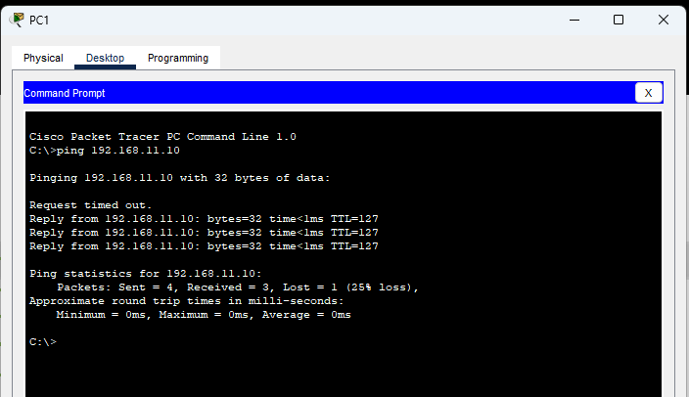
รูปที่ 1 ผลการ ping จากเครื่อง PC1 ไปยังหมายเลข 192.168.11.10
ผลที่ได้ : ได้รับการตอบกลับ 3 จาก 4 แพ็กเก็ต (สูญหาย 25%) โดยแพ็กเก็ตแรกขึ้นข้อความ Request timed out ส่วนแพ็กเก็ตที่เหลือได้รับ Reply กลับมาพร้อมค่า TTL = 127 และเวลาตอบสนองน้อยกว่า 1 มิลลิวินาที
การทดสอบที่ 2 : ping จากเครื่อง PC3 ไปยัง 192.168.11.10
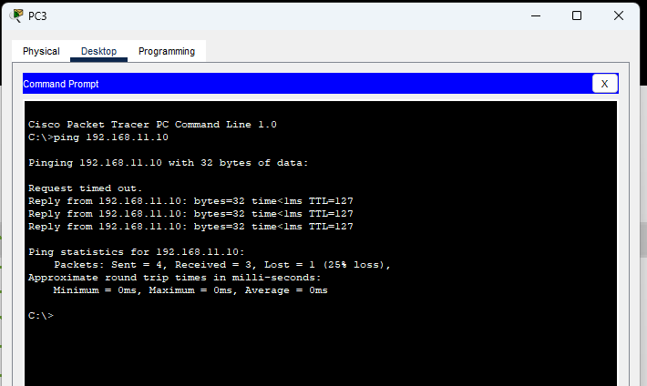
รูปที่ 2 ผลการ ping จากเครื่อง PC3 ไปยังหมายเลข 192.168.11.10
ผลที่ได้ : ผลลัพธ์เหมือนกับการทดสอบที่ 1 ทุกประการ คือได้รับการตอบกลับ 3 จาก 4 แพ็กเก็ต และค่า TTL = 127 แสดงว่าเครื่อง PC1 และ PC3 อยู่ในเครือข่ายเดียวกัน และมีระยะห่างจากเครื่องปลายทางเท่ากัน
การทดสอบที่ 3 : ping จากเครื่อง PC5 ไปยัง 192.168.10.10 และ 192.168.11.10
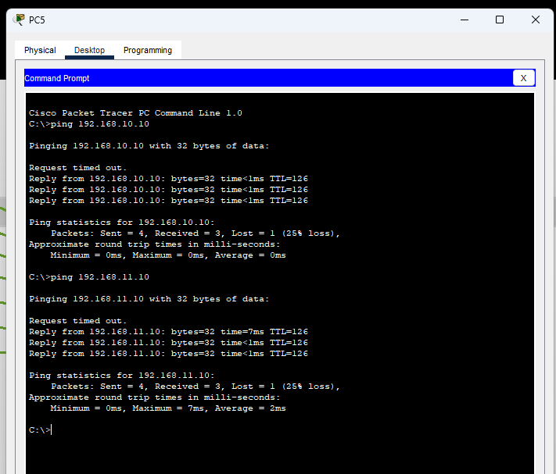
รูปที่ 3 ผลการ ping จากเครื่อง PC5 ไปยังทั้งสองเครือข่ายปลายทาง
ผลที่ได้ : การ ping ไปยังทั้งสองปลายทางได้รับการตอบกลับ 3 จาก 4 แพ็กเก็ตเช่นเดียวกัน แต่ค่า TTL ที่ได้รับเท่ากับ 126 ซึ่งน้อยกว่าสองการทดสอบแรกอยู่ 1 โดยการ ping ไปยัง 192.168.11.10 มีเวลาตอบสนองสูงสุด 7 มิลลิวินาที
สรุปผลการทดสอบทั้งหมดได้ดังตารางต่อไปนี้
เครื่องต้นทาง | ปลายทางที่ ping | ผลตอบกลับ | TTL | เราเตอร์ที่ผ่าน
PC1 | 192.168.11.10 | 3/4 (สูญหาย 25%) | 127 | 1 ตัว
PC3 | 192.168.11.10 | 3/4 (สูญหาย 25%) | 127 | 1 ตัว
PC5 | 192.168.10.10 | 3/4 (สูญหาย 25%) | 126 | 2 ตัว
PC5 | 192.168.11.10 | 3/4 (สูญหาย 25%) | 126 | 2 ตัว

ตารางที่ 3 สรุปผลการทดสอบการเชื่อมต่อด้วยคำสั่ง ping

5. การวิเคราะห์และอภิปรายผล
ประเด็นที่ 1 : เหตุใดแพ็กเก็ตแรกของการ ping ทุกครั้งจึงขึ้นข้อความ Request timed out
ก่อนที่เครื่องต้นทางจะส่งข้อมูลออกไปได้ จะต้องทราบ MAC Address ของอุปกรณ์ถัดไปก่อน จึงต้องส่งคำร้องขอ ARP Request แบบบรอดคาสต์ออกไปก่อนเพื่อสอบถามหา MAC Address กระบวนการนี้ใช้เวลานานกว่าค่าหมดเวลา (Timeout) ของแพ็กเก็ตแรก แพ็กเก็ตแรกจึงสูญหายไป แต่เมื่อได้รับคำตอบและบันทึกลงในตาราง ARP Cache แล้ว แพ็กเก็ตที่ 2 ถึง 4 จึงถูกส่งออกไปได้ทันทีและได้รับการตอบกลับครบถ้วน การสูญหาย 25% นี้จึงเป็นเรื่องปกติ ไม่ได้แสดงว่าเครือข่ายมีปัญหาแต่อย่างใด
ประเด็นที่ 2 : ค่า TTL = 127 และ TTL = 126 บอกอะไรเกี่ยวกับเส้นทางของแพ็กเก็ต
เครื่องต้นทางกำหนดค่า TTL เริ่มต้นไว้ที่ 128 และเราเตอร์ซึ่งเป็นอุปกรณ์ Layer 3 จะลดค่า TTL ลง 1 ทุกครั้งที่ส่งต่อแพ็กเก็ต ดังนั้น TTL = 127 ที่เครื่อง PC1 และ PC3 ได้รับ หมายความว่าแพ็กเก็ตเดินทางผ่านเราเตอร์เพียง 1 ตัว ส่วน TTL = 126 ที่เครื่อง PC5 ได้รับ หมายความว่าแพ็กเก็ตเดินทางผ่านเราเตอร์ถึง 2 ตัว เครื่อง PC5 จึงอยู่ไกลจากปลายทางมากกว่า โดยอยู่ห่างออกไปอีกหนึ่งเครือข่าย
ประเด็นที่ 3 : สวิตช์ซึ่งเป็นอุปกรณ์ Layer 2 ทำให้ค่า TTL เปลี่ยนแปลงหรือไม่ เพราะเหตุใด
ไม่เปลี่ยนแปลง เพราะสวิตช์ทำงานอยู่ที่ชั้นที่ 2 ของแบบจำลอง OSI จะอ่านเฉพาะส่วนหัวของเฟรมเพื่อดู MAC Address ปลายทางแล้วส่งต่อออกทางพอร์ตที่ถูกต้อง โดยไม่แตะต้องส่วนหัวของแพ็กเก็ต IP ซึ่งเป็นที่เก็บค่า TTL ไว้ ค่า TTL จึงถูกลดโดยเราเตอร์เท่านั้น ข้อนี้เป็นหลักฐานสำคัญที่ใช้แยกแยะการทำงานของอุปกรณ์ทั้งสองชั้นได้
ประเด็นที่ 4 : เพราะเหตุใดเครื่อง PC1 และ PC3 จึงได้ค่า TTL เท่ากัน
เนื่องจากเครื่องทั้งสองอยู่ในเครือข่ายเดียวกัน (Broadcast Domain เดียวกัน) และใช้เราเตอร์ตัวเดียวกันเป็น Default Gateway ในการออกไปยังเครือข่ายภายนอก เส้นทางที่แพ็กเก็ตเดินทางจึงเหมือนกันทุกประการ ค่า TTL ที่ได้รับจึงเท่ากันคือ 127 แม้ว่าทั้งสองเครื่องอาจต่ออยู่กับสวิตช์คนละตัวก็ตาม เพราะสวิตช์ไม่มีผลต่อค่า TTL
ประเด็นที่ 5 : อุปกรณ์ใดที่ทำให้เครื่องคอมพิวเตอร์ต่างเครือข่ายสามารถติดต่อกันได้
เราเตอร์ซึ่งเป็นอุปกรณ์ Layer 3 เนื่องจากสวิตช์สามารถส่งต่อข้อมูลได้เฉพาะภายในเครือข่ายเดียวกัน โดยอาศัย MAC Address เท่านั้น เมื่อปลายทางอยู่คนละเครือข่าย เครื่องต้นทางจะส่งข้อมูลไปยัง Default Gateway ซึ่งก็คือเราเตอร์ จากนั้นเราเตอร์จะพิจารณาหมายเลข IP Address ปลายทาง เทียบกับตารางเส้นทาง (Routing Table) แล้วส่งต่อออกไปยังเครือข่ายที่ถูกต้อง ผลการทดลองที่เครื่องทั้งสามเครื่องสามารถ ping ข้ามเครือข่ายได้สำเร็จ จึงเป็นการยืนยันการทำงานของอุปกรณ์ Layer 3 ได้อย่างชัดเจน
6. สรุปผลการทดลอง
จากการทดลองสามารถสรุปความแตกต่างระหว่างอุปกรณ์ Layer 2 และ Layer 3 ได้ดังนี้
• สวิตช์ (Layer 2) ส่งต่อข้อมูลในระดับเฟรมโดยใช้ MAC Address อ้างอิงจาก MAC Address Table ทำงานได้เฉพาะภายในเครือข่ายเดียวกัน และไม่ทำให้ค่า TTL เปลี่ยนแปลง
• เราเตอร์ (Layer 3) ส่งต่อข้อมูลในระดับแพ็กเก็ตโดยใช้ IP Address อ้างอิงจาก Routing Table ทำหน้าที่เชื่อมต่อเครือข่ายที่ต่างกันเข้าด้วยกัน และลดค่า TTL ลง 1 ทุกครั้งที่ส่งต่อ
• ค่า TTL ที่ได้รับจากการ ping ใช้เป็นเครื่องมือตรวจสอบจำนวนเราเตอร์ที่แพ็กเก็ตเดินทางผ่านได้ โดยผลการทดลองพบว่า PC1 และ PC3 ได้ค่า TTL = 127 (ผ่านเราเตอร์ 1 ตัว) ส่วน PC5 ได้ค่า TTL = 126 (ผ่านเราเตอร์ 2 ตัว)
• ข้อความ Request timed out ของแพ็กเก็ตแรกเกิดจากกระบวนการ ARP ในการค้นหา MAC Address ไม่ใช่ความผิดพลาดของการตั้งค่าเครือข่าย
การทดลองนี้แสดงให้เห็นอย่างชัดเจนว่าเครือข่ายจำเป็นต้องมีอุปกรณ์ทั้งสองชั้นทำงานร่วมกัน โดยสวิตช์ทำหน้าที่เชื่อมต่ออุปกรณ์ภายในเครือข่ายเดียวกัน ส่วนเราเตอร์ทำหน้าที่เชื่อมโยงเครือข่ายต่าง ๆ เข้าด้วยกันจนกลายเป็นระบบเครือข่ายขนาดใหญ่ได้

